Základní škola Olomouc

příspěvková organizace

Mozartova 48, 779 00 Olomouc

tel.: 585 427 142, 775 116 442; fax: 585 422 713

e-mail: kundrum@centrum.cz; www.zs-mozartova.cz

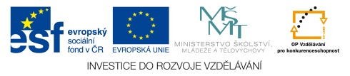

Projekt: ŠKOLA RADOSTI, ŠKOLA KVALITY
Registrační číslo projektu: CZ.1.07/1.4.00/21.3688

EU PENÍZE ŠKOLÁM
Operační program Vzdělávání pro konkurenceschopnost

Autor: | Mgr. Romana Placková
Vzdělávací oblast: | Člověk a jeho svět
Vzdělávací obor: | Prvouka
Vyučovací předmět: | Prvouka
Ročník: | 3.
Tematická oblast: | Živá příroda
Téma hodiny: | Užitkové rostliny 2
Označení DUM: | VY_32_INOVACE_16.05.PLA.PR.3
Vytvořeno: | 17. 02. 2013

UŽITKOVÉ ROSTLINY
1. Za jakým účelem se pěstují užitkové rostliny?
_______________________________________________________________
Kde se pěstují užitkové rostliny?
_______________________________________________________________
Které skupiny užitkových rostlin znáš?
_______________________________________________________________

2. Doplň a nakresli, kde mají uložená semena:

PECKOVICE – semeno je uložené v _________________
MALVICE – semena jsou uložená v _________________
BOBULE – semena jsou uložená v __________________

3. Roztřiď následující druhy ovoce do košíků:
Hruška, rybíz, meruňka, jablko, angrešt, třešně, broskev, borůvka, malina
švestka, hrozny.

PECKOVICE MALVICE BOBULE
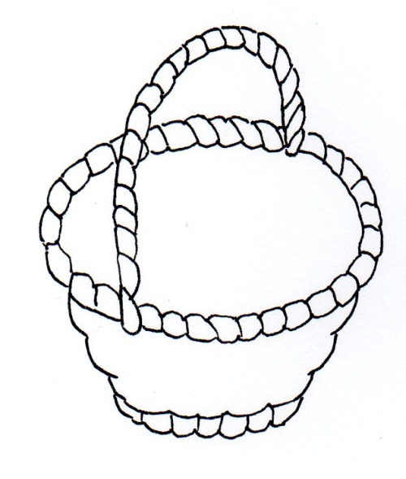
4. Doplň, ke kterému druhu zeleniny patří tyto plody:
1
3 |  |  |  |  | D | O | V | Á
 |  |  |  |  | N | O | V | Á
 |  |  |  |  | T | O | V | Á
 |  |  |  |  | L | O | V | Á
 |  |  |  |  | L | O | V | Á
5
2 4

5. Najdi chybu a zařaď hospodářské plodiny správně.
Obilniny - žito, kukuřice, oves, slunečnice, pšenice _____________________
Okopaniny – řepa cukrovka, fazol, brambor ___________________________
Luskoviny – hrách, vojtěška_________________________________________
Olejniny – řepka olejka ____________________________________________
Pícniny – lipnice, ječmen, jetel ______________________________________

6. Napiš, jaký užitek nám přináší:
Obilniny - ________________________________________________________
Pícniny – _________________________________________________________
Řepka olejka a slunečnice – __________________________________________
Řepa cukrovka – ___________________________________________________
Brambor - ________________________________________________________
UŽITKOVÉ ROSTLINY
1. Za jakým účelem se pěstují užitkové rostliny?
Pěstují se k užitku – jako potrava pro člověka i hospodářská zvířata.
Kde se pěstují užitkové rostliny?
Na polích, na zahradách, v sadech, na vinicích…
Které skupiny užitkových rostlin znáš?
Ovoce, zelenina, hospodářské plodiny.

2. Doplň a nakresli, kde mají uložená semena:

PECKOVICE – semeno je uložené v pecce
MALVICE – semena jsou uložená v jádřinci
BOBULE – semena jsou uložená v dužnině

3. Roztřiď následující druhy ovoce do košíků:
Hruška, rybíz, meruňka, jablko, angrešt, třešně, broskev, borůvka, malina
švestka, hrozny.

PECKOVICE MALVICE BOBULE

meruňka malina
broskev hruška borůvka
švestka jablko angrešt

třešně rybíz
hrozny

4. Doplň, ke kterému druhu zeleniny patří tyto plody:
1
3 |  | P | L | O | D | O | V | Á
 | K | O | Ř | E | N | O | V | Á
 |  | L | I | S | T | O | V | Á
 | C | I | B | U | L | O | V | Á
K | O | Š | Ť | Á | L | O | V | Á
5
2 4

5. Najdi chybu a zařaď hospodářské plodiny správně.
Obilniny - žito, kukuřice, oves, slunečnice, pšenice, ječmen
Okopaniny – řepa cukrovka, fazol, brambor
Luskoviny – hrách, vojtěška, fazol
Olejniny – řepka olejka, slunečnice
Pícniny – lipnice, ječmen, jetel, vojtěška

6. Napiš, jaký užitek nám přináší:
Obilniny – mouka, výroba pečiva
Pícniny – krmivo pro hospodářská zvířata
Řepka olejka a slunečnice –olej
Řepa cukrovka –cukr
Brambor – potravina, škrob, líh

Základní škola Olomouc

příspěvková organizace

Mozartova 48, 779 00 Olomouc

tel.: 585 427 142, 775 116 442; fax: 585 422 713

e-mail: kundrum@centrum.cz; www.zs-mozartova.cz

Seznam použité literatury a pramenů:

ŠTIKOVÁ, V. Prvouka 3 - učebnice pro 3. ročník základní školy. 1. vyd. Brno : Nová škola, 2002. ISBN 80-7289-044-1. s. 37.

ŠTIKOVÁ, V. Prvouka 3 – pracovní sešit pro 3. ročník základní školy. 1. vyd. Brno : Nová škola, 2002. ISBN 80-7289-045-X. s. 41.

Použité zdroje:

Obrazový materiál je použit z galerie obrázků a klipartů Microsoft Office.

